Poznaj Polskę- wycieczka do Sandomierza.
27 kwietnia 2022 r. klasy III d i III e odwiedziły Sandomierz w ramach programu Ministerstwa Edukacji i Nauki „Poznaj Polskę”.
Wycieczkę rozpoczęliśmy o godz. 8.00. W czasie podróży autokarem słuchaliśmy opowiadań pana przewodnika. Dotyczyły one historii ziemi sandomierskiej, często urozmaicane ciekawostkami lub anegdotami.
Gdy dotarliśmy do królewskiego miasta pierwsze kroki skierowaliśmy pod zamek sandomierski. Pan przewodnik opowiadał o tym jak powstawał zamek, kto w nim mieszkał i jak wyglądało życie w takim zamku. Potem podeszliśmy pod Katedrę pw. Narodzenia Najświętszej Marii Panny. Tam popodziwialiśmy jej wspaniały wygląd. Każdy indywidualnie mógł obejrzeć jej bogaty wystrój we wspaniałe dzieła malarstwa i rzeźby.
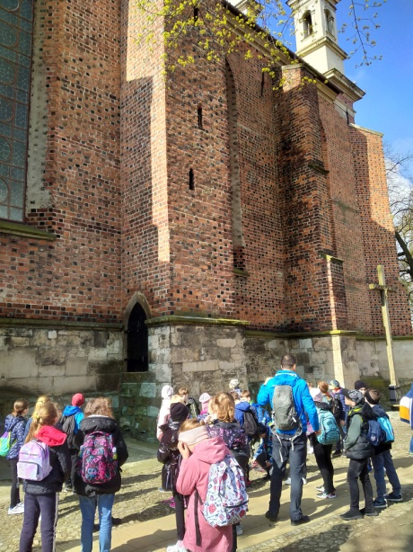
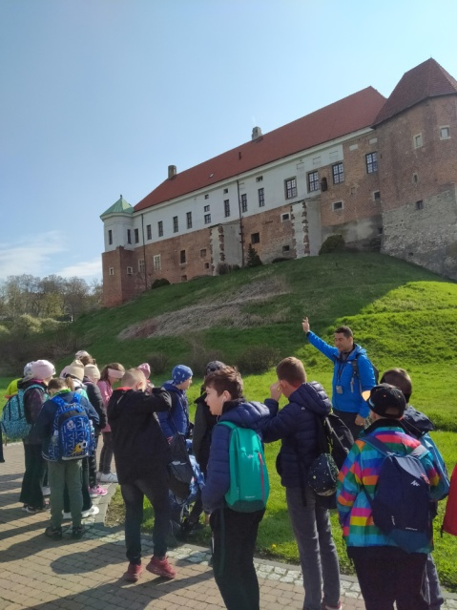

Spacerując dalej ulicami Sandomierza dotarliśmy do rynku otoczonego przez piękne kamienice. Przed ratuszem zrobiliśmy sobie pamiątkowe zdjęcie
i ruszyliśmy do zbrojowni.
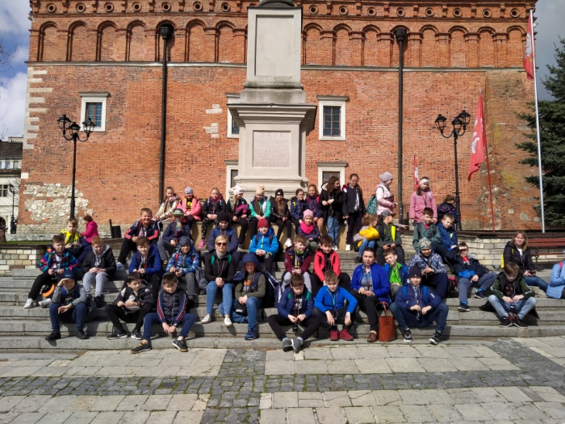

W zbrojowni rycerz Łukasz rozbawił nas ciekawymi i zabawnymi historyjkami o tym jak można było zostać rycerzem. Opowiedział też legendę
o Halinie Krępiance, która uratowała miasto od Tatarów, ilustrując wydarzenia razem z przebranymi dziećmi. Mimo, że historia była dosyć tragiczna, opowieść rycerza Łukasza doprowadziły nas do śmiechu, a nawet do łez. Potem każdy z uczestników wycieczki mógł przymierzyć dawne stroje i zbroje rycerskie. Mogliśmy wziąć do ręki miecz czy halabardę, a nawet zamknąć się
w dybach lub innych urządzeniach czy narzędziach tortur. Na kilkanaście minut każdy przeniósł się do przeszłości, gdzie stał się chociaż na chwilę rycerzem lub księżniczką.
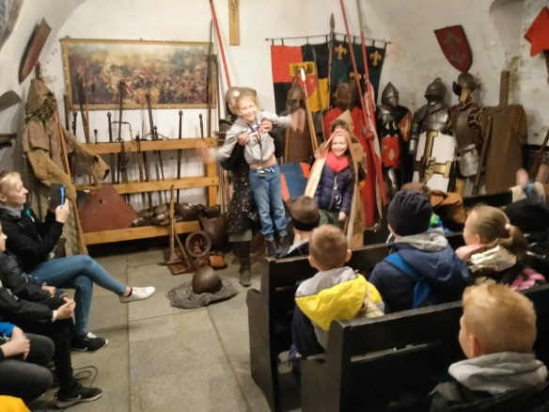
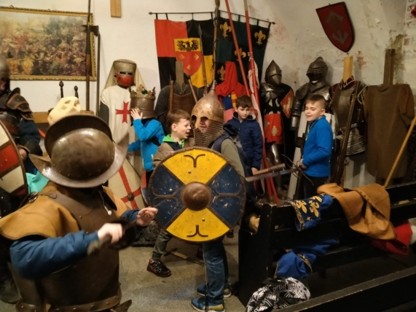

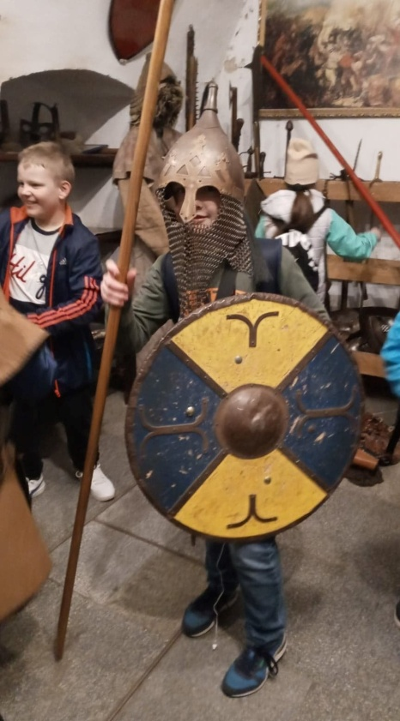

Po wizycie w zbrojowni poszliśmy do galerii „Świat Ojca Mateusza” oglądaliśmy sceny z planu filmowego i woskowe figury aktorów.
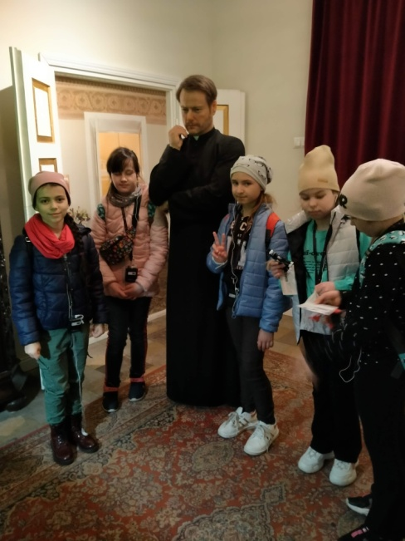
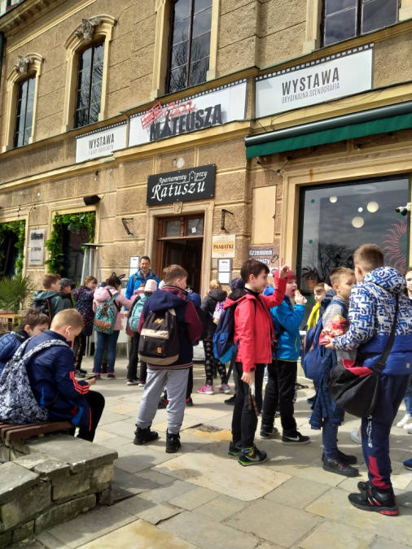

Z wielką przyjemnością spacerowaliśmy po plebanii ojca Mateusza
i odwiedziliśmy różne pomieszczenia posterunku policji.

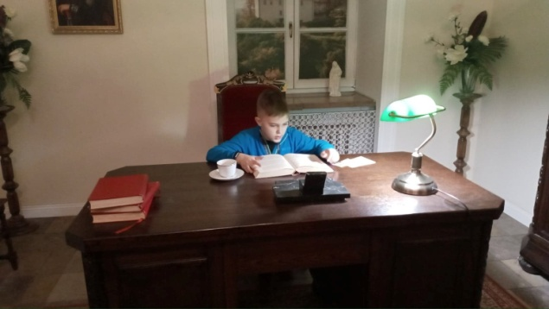

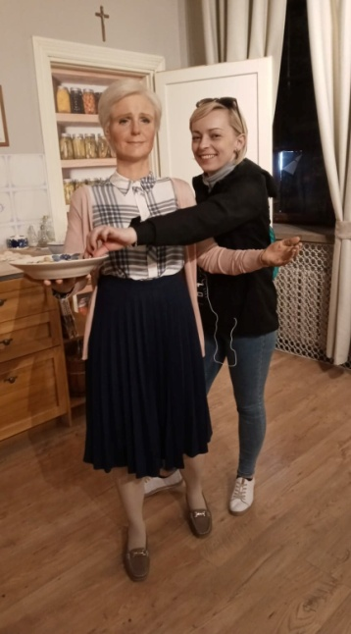
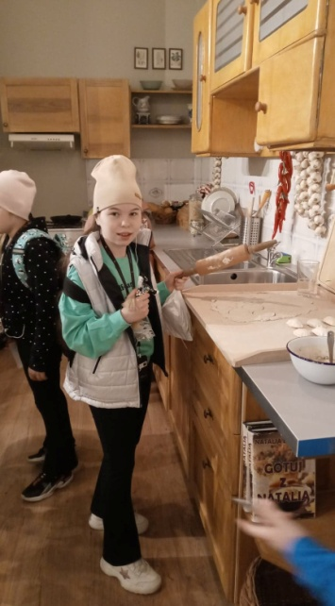

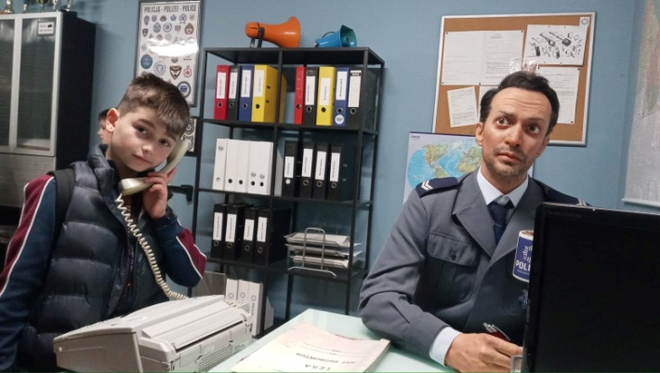

Potem musiał nastąpić czas zakupu pamiątek – na rynku sandomierskim każde z dzieci miało okazję znaleźć coś ciekawego. Był też czas na smaczne lody.
Ostatnim etapem wycieczki do Sandomierza był rejs statkiem po Wiśle. Podziwialiśmy panoramę miasta widzianą od strony rzeki, widzieliśmy inne łodzie pływające po rzecze oraz wędkarzy, którzy już pojawili się nad woda.

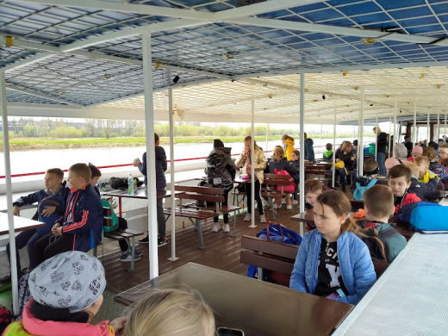
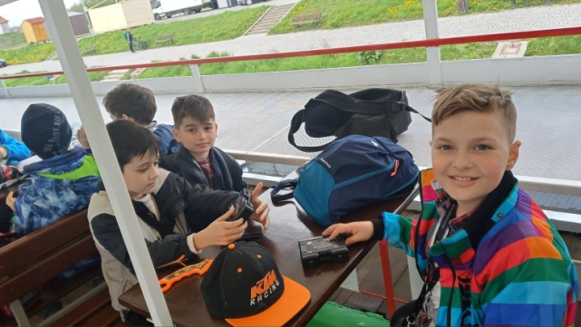

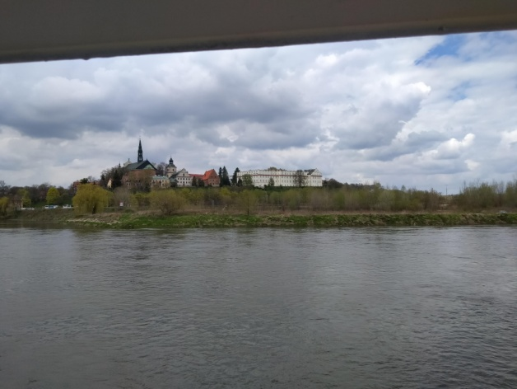
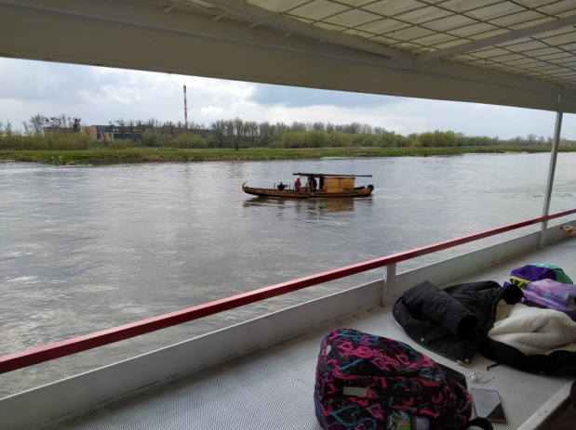

Do Połańca wróciliśmy bardzo zadowoleni i pełnymi wrażeń.

Wycieczka dofinansowana w ramach przedsięwzięcia Poznaj Polskę przez Ministra Edukacji i Nauki.

Uczniowie klas III d, III e
wraz z wychowawczyniami
Marzeną Ziółek, Justyną Michalską.

